**Análisis de precipitación extrema para la cuenca del río Conchos usando el Índice Normalizado de Precipitación**

**RESUMEN**

Por sus características, la cuenca del río Conchos tiene relevancia desde el punto de vista climático debido a que se encuentra en una de las zonas más áridas de México. Por otro lado, actualmente tiene múltiples problemas políticos, económicos y sociales en relación con la disponibilidad de agua.

En el presente estudio se lleva a cabo un análisis de la precipitación para la cuenca del río Conchos usando el Índice Normalizado de Precipitación (mejor conocido como SPI en inglés). La idea es conocer si existe algún tipo de manifestación potencial de cambio en el clima de la región en las últimas décadas.

Para ello, se calcula un porcentaje de cambio del SPI en el cual se compara las frecuencias de ocurrencia de cierto nivel de SPI en el periodo 1961-1984 con las frecuencias del periodo 1985-2008. La base de datos utilizada proviene de los datos climatológicos del sistema CLICOM del SMN en modo malla. Los resultados apuntan claramente a que ha habido un incremento significativo en la duración de los periodos secos y húmedos en las últimas décadas. Ante este escenario, es imperativo optimizar el manejo del recurso hídrico y de adaptación social. Finalmente, resalta la gran sequía en la región durante el periodo 1995-2003, misma que ya ha sido señalada en trabajos anteriores.

**Palabras clave:** SPI, río Conchos, detección de cambio en el clima.

**Autor principal:** Martín José Montero Martínez.

**Institución de afiliación:** Instituto Mexicano de Tecnología del Agua (IMTA).

**Grados académicos:** Licenciatura en Física (Universidad Autónoma de Puebla, 1989); Maestría en Ciencias Geofísica (Universidad Nacional Autónoma de México, 1994); Doctorado en Ciencias Atmosféricas (University of Arizona, 2000).

**Actividades laborales:** Investigador en el IMTA y profesor de la Maestría y Doctorado en Ciencias y Tecnología del Agua en el IMTA. Sus principales líneas de investigación actuales son: detección de cambio climático, reducción de escala y modelación climática.

**Coautores:** Julio Sergio Santana Sepúlveda (IMTA), Efraín Mateos Farfán (IMTA), Oscar Fidencio Ibáñez Hernández (UACJ).

**Introducción**

La cuenca del río Conchos, es la de mayor importancia socioeconómica para el estado de Chihuahua, con un área de 71,964 km2, cubre aproximadamente el 30% de la superficie del estado y el 14% del total de la cuenca del río Bravo (Kelly, 2001). El río Conchos como tal, tiene una longitud aproximada de 900 km y es el principal afluente, del lado mexicano, al río Bravo. La cuenca se ha estresado hídricamente durante los últimos años debido a una mayor demanda de los sectores agrícola, doméstico e industrial, y esa situación se ha agravado debido a la ocurrencia de eventos de sequía (Núñez et al., 2014). Además, existe concurrentemente la presión internacional de cumplir con el Tratado Internacional de 1944 en el cual se establece que México debe entregar anualmente a EE.UU. 432 millones m3 de agua al cauce río Bravo/Grande, en promedio y en ciclos de cinco años (Kelly, 2001). De no cumplir con este compromiso, se concluye un quinquenio con un déficit que debe ser cubierto en el siguiente ciclo con aguas procedentes de los seis tributarios que se establecen en el Tratado (Velasco et al., 2004).

En relación a los impactos y la problemática del agua en la frontera, se conoce que el río Bravo (Grande en EEUU) ha sido la mayor fuente de agua para la parte fronteriza de México y EEUU. Las dos fuentes de abastecimiento de este río son las montañas de San Juan al sur de las montañas Rocallosas del lado norte y la Sierra Madre Occidental en México, que es la que distribuye al río Conchos y el tributario mayor del río Bravo. Un estudio reciente realiza una correlación de datos históricos de precipitación y escurrimiento entre ambos afluentes y mostraron que no tienen relación alguna (Woodhouse et al., 2012). Sin embargo, a pesar de lo anterior, ocurrieron varios períodos de sequía multianual concurrentes sobre los pasados cuatro siglos, de forma más notable en los 1770s, 1890s y 1950s. Otro estudio presenta una discusión sobre la sequía y sus impactos en los sectores socioeconómico y ambiental de México (Ortega-Gaucin y Velasco, 2013). También analizan la vulnerabilidad actual de la sequía en México y concluyen que las principales sequías en el país han afectado sobre todo al sector agropecuario y a la población rural, y han tenido un carácter altamente social.

En cuanto al impacto de la sequía en la relación bilateral México-EEUU, uno de los grandes temas es la distribución de agua en la cuenca del río Bravo, porque no está claro el derecho del lado mexicano (Soto y Escobedo, 2010). Los autores señalan que la distribución de agua no ha sido constante a través del tiempo, sino que más bien responde a factores externos como cambios en las leyes, la sequía y la creación de infraestructura que seguramente alteraron los flujos. Sin embargo, concluyen que, a pesar de los esfuerzos institucionales por tratar de manejar este conflicto, a la fecha no hay elementos para sugerir que no se han respetado los tratados sobre el agua.

De acuerdo con García-Acevedo e Ingram (2004), el largo período de sequía identificado desde 1992, junto con las condiciones áridas y el uso de agua para riego, contribuyeron al incumplimiento del Tratado de 1944 en el año 2002 al término del ciclo 25.

En el artículo 4 del Tratado entre México y Estados Unidos se establece el mecanismo para que el déficit de agua se acumule en un período de 5 años, y si no es posible cumplir con el total del volumen comprometido, entonces se pasa el déficit al siguiente ciclo de 5 años.

El problema se complicó cuando al finalizar el ciclo 26 tampoco había suficiente agua para cumplir con las obligaciones del Tratado, lo que llevó a un diferendo diplomático entre los dos países (Ibáñez, 2008).

El mecanismo previsto para tratar de resolver el problema se especificó en el Acta 307 de la Comisión Internacional de Límites y Aguas (CILA) (IBWC, 2001), y finalmente se logró un acuerdo en el Acta 308 para resolver a través de diversas acciones de conservación de agua y financiamiento de proyectos en cada país (IBWC, 2002).

Desde el punto de vista climático, la región norte está caracterizada como la más árida del país, ya de forma natural. Aunado a esto, los diferentes períodos de sequía que se han presentado en el pasado han agravado significativamente la disponibilidad de agua en la región. Diversos estudios han analizado ya directamente la sequía en la región (Kim et al., 2002; Kim et al., 2006; Nuñez-López et al., 2007; Ortega-Gaucin, 2013), así como sus impactos (Soto y Escobedo, 2010; Woodhouse et al., 2012; Ortega-Gaucin y Velasco, 2013). Incluyendo la sequía más extendida en todo el país y que tuvo a la región en condiciones de sequía extraordinaria en 2011 (Ibáñez, 2014).

Diversos índices se han utilizado para evaluar la sequía, sin embargo, con el fin de homogeneizar este concepto, expertos en el tema elaboraron y aprobaron la Declaración Lincoln (Hayes et al., 2011), la cual recomienda que todos los Servicios Meteorológicos e Hidrológicos Nacionales (SMHN) utilizaran el SPI además de los otros índices que ya utilizaran. Además, fue elaborada una guía de usuario sobre este índice y como utilizarlo (OMM, 2012). La versión completa de la Declaración Lincoln sobre los índices de sequía se puede consultar en:

<http://www.wmo.int/pages/prog/wcp/agm/meetings/wies09/documents/Lincoln_Declaration_Drought_Indices.pdf>

Utilizando el Índice de Severidad de Sequía de Palmer (PDSI por sus siglas en inglés), Kim et al., (2002) realizaron una caracterización espacial y temporal de la sequía en la cuenca del río Conchos. Su análisis mostró una sequía muy severa durante la década de los 90s y calcularon un período de retorno de 80 a 100 años sobre la cuenca. En la continuación de ese trabajo, Kim et al., (2006) propusieron un método para estudiar el período de retorno bivariado de la sequía, el cual es dependiente del tiempo entre cada llegada de la sequía y de la distribución conjunta de las propiedades de la misma. Otros estudios han analizado la sequía en la región utilizando métodos relativamente más simples (Nuñez-López et al., 2007), como el SPI, el cual solo utiliza la precipitación como parámetro de entrada para el cálculo del índice. Nuñez-López et al., evaluaron la sequía con el SPI a diferentes escalas de tiempo: tres, seis y doce meses (SPI-3, SPI-6 y SPI-12 respectivamente). Se encontraron condiciones de sequía entre el 23 y 31% en la región en esas escalas de tiempo. Nuevamente fue corroborado que el evento más importante de sequía se dio a mediados y finales de la década de los 90s. Otro estudio se enfocó en caracterizar las sequías hidrológicas en la cuenca del río Bravo a la cual pertenece el Conchos (Ortega-Gaucin, 2013). Este estudio también corrobora que en la mayor parte de la cuenca ocurrió una sequía extraordinaria entre el período 1992-2005.

Utilizando modelos de regresión, Nuñez-López et al. (2014) interpolaron la precipitación media mensual en la cuenca del río Conchos. En el estudio se escogió aleatoriamente el 60% de 110 estaciones climatológicas en la zona de estudio para tratar de representar fiablemente la distribución espacial de la variable en cuestión y se ajustaron modelos de regresión lineal múltiple por pasos para predecir la variable en función de la elevación del relieve, la proximidad de zonas marítimas y la localización geográfica de las estaciones. El estudio encuentra un potencial decremento en el escurrimiento en una zona donde ya hay problemas actuales de sobreexplotación de los acuíferos. Esta conclusión es apoyada por otro estudio en la región relacionado con escenarios futuros que considera que sería difícil compensar la falta de escorrentía superficial ya que los recursos de agua subterránea ya están agotados (Rivas-Acosta y Montero-Martínez).

El presente trabajo muestra un análisis espacio-temporal del SPI para toda la cuenca del río Conchos en el período 1961-2008. Para ello se calcula un porcentaje de cambio entre dos períodos: 1961-1984 y 1985-2008. La intención es contrastar los posibles cambios espaciales del SPI en ambos periodos, los cuales pudieran tener algún tipo de relación con cambio climático en esa región.

**Datos**

Para trazar los límites de la cuenca se utilizó la información del PRONACOSE (PROgrama NAcional COntra la SEquía) de la CONAGUA (Comisión Nacional del Agua)[1]. La Fig. 1 nos muestra los límites de la cuenca del Conchos así como las curvas de nivel de la zona. Las áreas donde las curvas de nivel se encuentran más compactas indican la zona montañosa más alta.

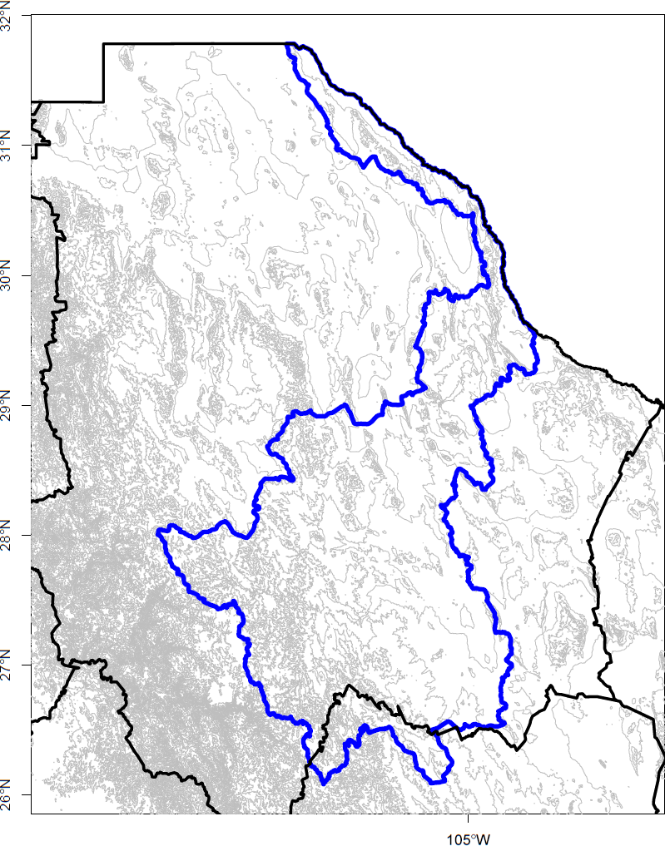

Fig. 1. Límites y orografía de la cuenca del río Conchos. La línea azul muestra los límites de la cuenca Conchos. La línea negra el límite de entidades federativas. Las líneas grises son curvas de nivel para la región, resaltando las zonas topográficamente elevadas cuando están más juntas.

Para el análisis de las variables climáticas, precipitación y temperatura superficial, se utilizó la base de datos climatológica en malla creada por el CICESE (la cual llamaremos aquí CLICOMg) la cual se generó a partir de la base de datos climatológica oficial del SMN, que comprende en su totalidad más de 5000 estaciones y esta almacenada en el sistema CLICOM (*CLImatological COMputing*). Para la creación de CLICOMg se aplicó antes algunas pruebas de calidad de datos y los datos fueron interpolados a una malla regular usando el método *Synographic Mapping System* (SYMAP) (Shepard , 1984). El producto final es una base de datos en malla diaria para precipitación y temperatura (máxima y mínima) de superficie con resolución espacial de 1/8° para todo México (Zhu y Lettenmier, 2007; Muñoz-Arriola et al., 2009). La plataforma gráfica fue desarrollada por el CICESE y se puede visualizar en la liga <http://clicom-mex.cicese.mx/malla>.

La base de datos disponible CLICOMg cubre un período total de 1960-2008 y de la cual se ocupó todo el período de información.

**SPI**

Uno de los métodos más efectivos y simples para caracterizar la sequía es sin duda el índice normalizado de precipitación (McKee et al., 1993; McKee et al., 1995). El SPI es un método simple y flexible porque solo se necesita la precipitación para calcularlo, y puede analizar tanto períodos húmedos como secos. Este se basa en la probabilidad de precipitación para cualquier escala temporal. Teniendo en cuenta la precipitación observada, la probabilidad de precipitación se transforma en un índice, que actualmente se utiliza en las investigaciones o en modo operativo en más de 70 países (OMM, 2012).

El cálculo del SPI para cualquier localidad se basa en el registro de precipitaciones a largo plazo para un período deseado. Dicho registro a largo plazo se ajusta a una distribución de probabilidades y a continuación se transforma en una distribución normal, de modo que el SPI medio para la localidad y el período deseado sea cero (Edwards y McKee, 1997). Los valores positivos de SPI indican que la precipitación es mayor que la mediana, y los valores negativos, que es menor (OMM, 2012). Los valores del índice se categorizan de acuerdo a lo recomendado por la OMM y se presentan en la Tabla I. Esta tabla muestra además las probabilidades de ocurrencia de los eventos. Por ejemplo, de acuerdo con la estadística de los datos, las probabilidades de que se alcancen índices SPI categorizados como severamente secos es del 4.4% en un período dado, por ejemplo en este caso es el 1961-2008. Estos porcentajes de probabilidad son fijos de acuerdo a como esta construída la función normalizada acumulada del SPI la cual se describe en el capítulo de Santana et al. (2017).

Tabla I. Valores y probabilidades de ocurrencia del índice normalizado de precipitación.

|  |  |  |
| --- | --- | --- |
| SPI | Categoría | Probabilidad |
| ≥ 2.0 | extremadamente húmedo (eh) | 0.023 |
| 1.5 a 1.99 | severamente húmedo (sh) | 0.044 |
| 1.0 a 1.49 | moderadamente húmedo (mh) | 0.092 |
| -0.99 a 0.99 | aproximadamente normal (an) | 0.682 |
| -1.0 a -1.49 | moderadamente seco (ms) | 0.092 |
| -1.5 a -1.99 | severamente seco (ss) | 0.044 |
| ≤ -2 | extremadamente seco (es) | 0.023 |

Se calculó el SPI-12 para el período 1961-2008, para el cálculo del SPI de enero de 1961 se utilizan los 12 meses de 1960, para febrero de 1961 se utilizan los últimos 11 meses de 1960 y el primer mes (enero) de 1961, y así sucesivamente.

Para el cálculo del SPI se utilizó como base la metodología descrita por Edwards y McKee (1997), originalmente implementada en los lenguajes de programación C y FORTRAN y posteriormente en el lenguaje computacional R por Wheatley (2010). La metodología final empleada se describe detalladamente en Santana et al., (2017), de la cual aquí simplemente se muestra el diagrama de flujo para su cálculo (Fig. 2).

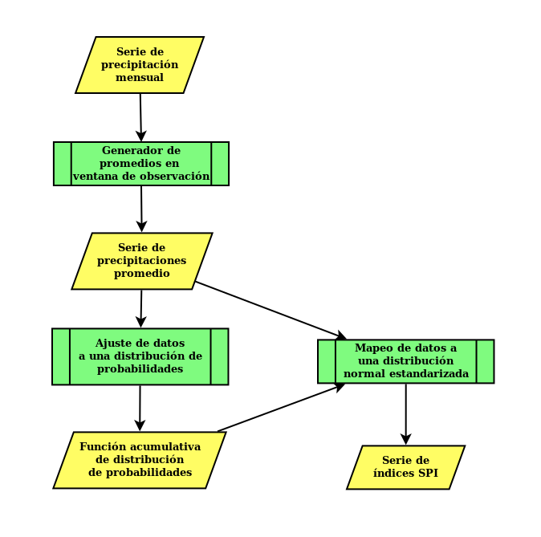

Fig. 2. Diagrama de flujo para obtener el SPI. Los rectángulos representan procesos o conjuntos de acciones, mientras que los romboides representan entradas o salidas de estos procesos.

El presente trabajo se enfoca únicamente a los resultados del SPI-6 y SPI-12, esto es, los que se han calculado con una ventana de observación de 6 y 12 meses respectivamente, dando un énfasis especial a los períodos húmedos o secos de mediana y larga duración respectivamente. Estos períodos suelen tener en general un mayor impacto en los sectores ambiental y social de cualquier región.

Posteriormente se analiza el comportamiento del SPI, a 6 y 12 meses, para los períodos de 24 años de 1961-1984 (que llamaremos periodo antiguo) y 1985-2008 (periodo reciente). La idea es realizar una comparación del potencial cambio en el SPI de un período con respecto a otro. Para ello se calculó el porcentaje de cambio *r* el cual se definió como:

$$r=\frac{h1-h0}{h1+h0}×100$$

Donde *h1* es el valor del número de veces que el nivel de SPI dado cayo dentro de los 288 meses disponibles del período reciente 1985-2008; *h0* es el valor equivalente, pero para el período antiguo 1961-1984. De esta forma, este índice de cambio nos da una idea cuantitativa del cambio observado en la frecuencia de períodos muy lluviosos o muy secos de un período con respecto a otro y con ello poder determinar si se ha registrado un cambio significativo en el clima de la región desde el punto de vista de la precipitación mensual.

**Resultados**

La distribución espacial de la precipitación media anual de la cuenca del río Conchos, durante el período completo de estudio 1961-2008, muestra mayor precipitación en la zona suroeste de la cuenca (Fig. 3). La zona más lluviosa, con valores entre 600 y 800 mm anuales, corresponde a la región montañosa (Fig. 1). Se identifica un gradiente en la precipitación promedio que decrece hacia el sureste. En la zona central, parte baja, de la cuenca se observan valores alrededor de los 400 mm por año, lo mismo que en la zona entre 29 y 31°N. La extensión más árida de la cuenca es la región más al norte con valores alrededor de los 300 mm.

El ciclo medio anual de precipitación, integrado para la cuenca (Fig. 4), muestra un tipo de precipitación monzónica. Donde se aprecia una diferencia evidente entre los meses más secos (noviembre a mayo) y los más húmedos (junio a octubre). La precipitación, en los meses secos, no rebasa los 0.5 mm/día mientras que, en los húmedos la precipitación ronda de 1 a 3 mm/día. Los meses más lluviosos (julio, agosto y septiembre) es consistente con la época del monzón mexicano o de Norteamérica reportado en estudios previos (Higgins y Gochis, 2007, Gochis et al., 2007).

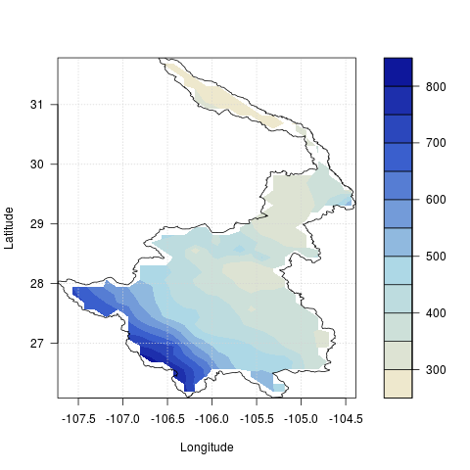

Fig. 3. Precipitación media anual (mm) en la cuenca del río Conchos.

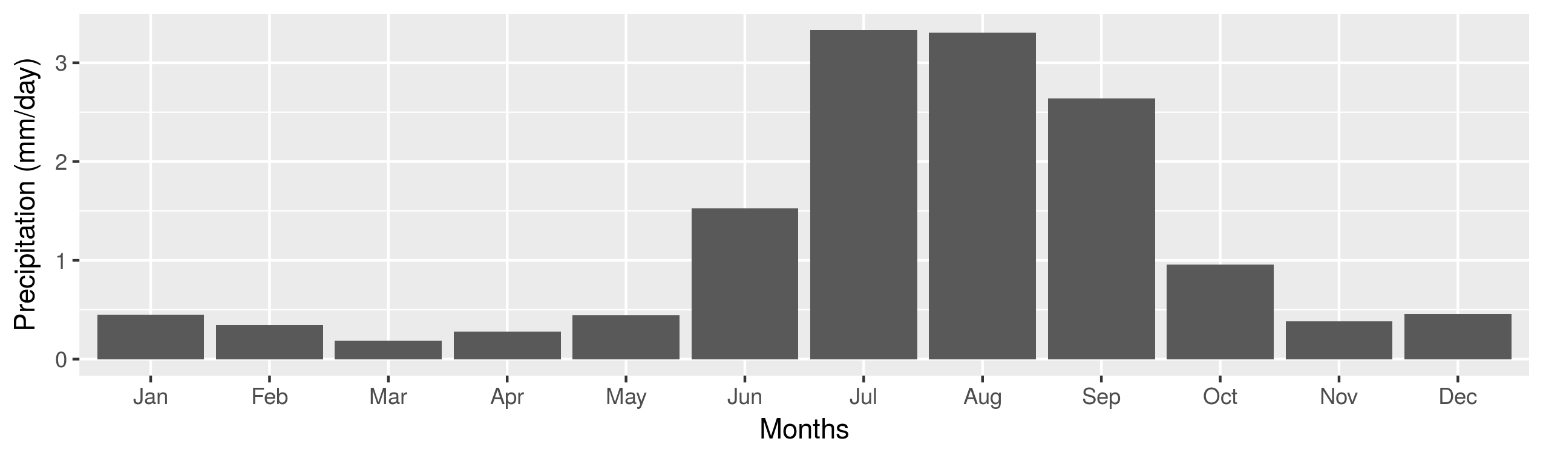

Fig. 4. Ciclo medio anual de precipitación (mm/día) en la cuenca del río Conchos.

La anomalía de precipitación mensual (Fig. 5a), muestra cinco eventos, para el periodo antiguo (1961-1984), de anomalías superiores a los 2.5 mm/día, mientras que en el periodo reciente (1985-2008) sólo uno. En el periodo antiguo, se observa un evento con anomalía inferior a los -2.5 mm/día, y en el periodo reciente ninguno. Sin embargo, estas observaciones no hacen evidente un cambio en el patrón de precipitación para la cuenca. Estos cambios se observan claramente en la serie temporal, para el período 1961-2008, del SPI-6 y SPI-12 (Fig. 5b y c), en especial el SPI-12. A pesar de que los valores de la anomalía de precipitación, tanto positiva y negativa, no parecen variar mucho entre ambos períodos. Claramente se observa como en el periodo reciente se incrementa la magnitud (del valor del SPI) y duración de los periodos (consecutivos) húmedos y la duración de los secos en comparación con el periodo antiguo. Estos cambios en los periodos consecutivos en los SPI, implica un cambio en la forma de precipitar en la región, y por lo tanto, en el clima de la misma. Además, es importante señalar que este resultado concuerda perfectamente con lo proyectado por el IPCC a nivel regional, en donde se espera que bajo condiciones de cambio climático haya un incremento en los valores extremos, entendiendo como valores extremos cuando él |SPI| > 1.5, como parece sustentarlo el presente resultado (IPCC, 2014).

En general, como era de esperarse, se muestra una mayor variabilidad en el SPI-6 en comparación al SPI-12, lo cual resulta directamente de la definición del SPI, que al determinar medias móviles de mayor tiempo, el campo de variación de la variable se suaviza. También destacan los períodos de sequía consecutivos de 1995 a 2003, lo cual concuerda aproximadamente con lo encontrado por Ortega-Gaucin (2013). Como era de esperarse, hay una correspondencia alta entre las series temporales del SPI-6 y el SPI-12 meses, el coeficiente de correlación de Pearson es de 0.741.

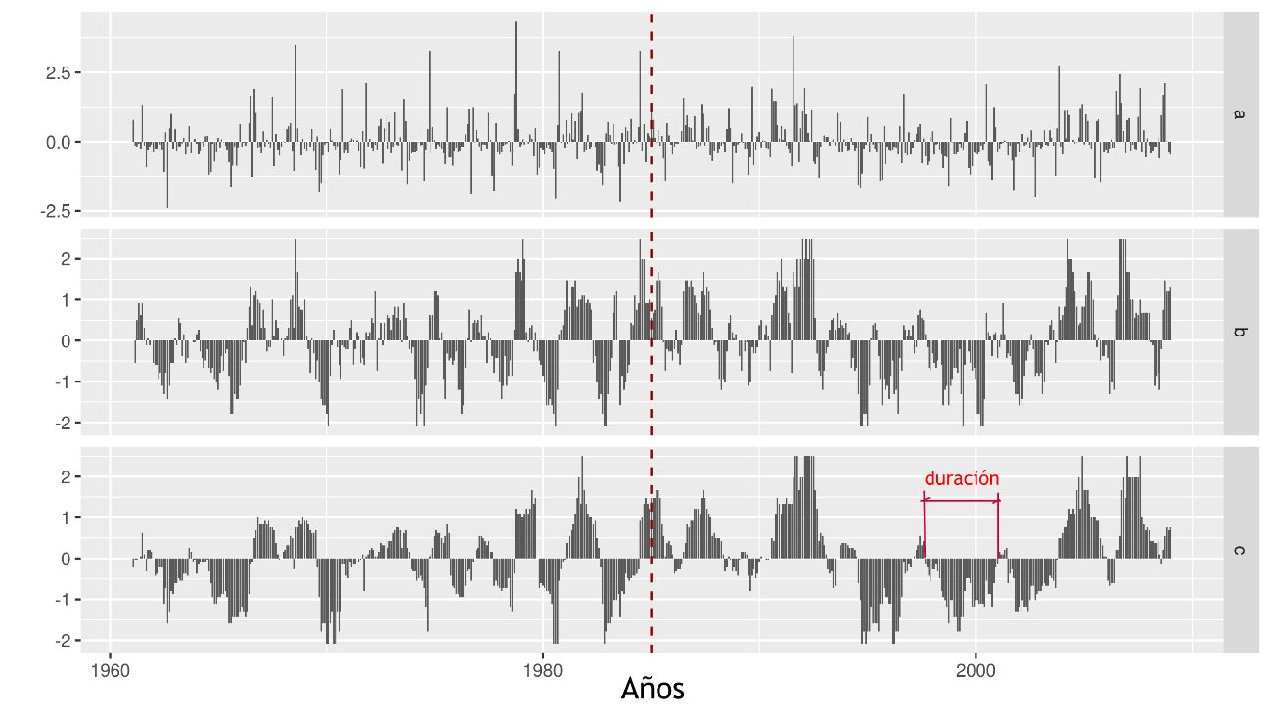

Fig. 5. (a) Anomalía de precipitación (mm/día), (b) SPI-6 y (c) SPI-12 meses para la cuenca del río Conchos. La línea punteada marca la división de los periodos antiguo y reciente de este estudio (enero de 1985).

Finalmente, integrando los resultados anteriores para toda la cuenca, se muestra la fracción de cambio entre los dos períodos para los diferentes niveles de SPI (Fig. 6). Se observa como los periodos húmedos se han incrementado hacia las últimas décadas para los SPI-6 y SPI-12. En tanto que para los periodos secos no hay una conclusión generalizada ya que el SPI-6 muestra un decremento y el SPI-12 un aumento en general hacia las últimas décadas.

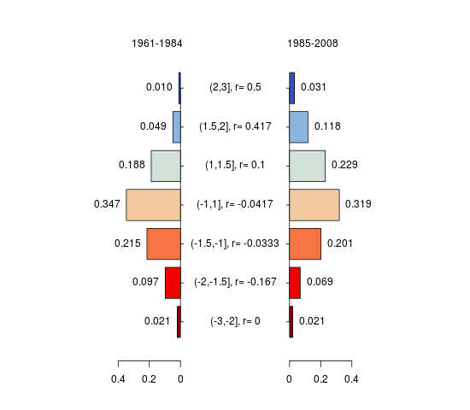 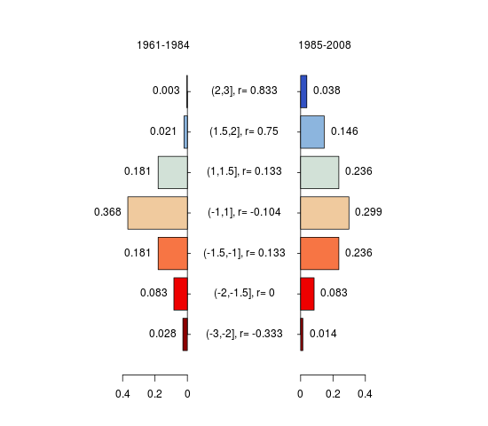

Fig. 6. Fracción de cambio de SPI-6 (izquierda) y SPI-12 (derecha) promediado para toda la cuenca, comparando los períodos antiguo (1961-1984) y reciente (1985-2008).

Regresando a las series de SPI mostradas en la Fig. 5 (b) y (c), estas muestran agrupaciones de valores positivos (superávit de precipitación) y valores negativos (déficit de precipitación), las cuales se perciben ahí como *montañas* y *hoyos*, respectivamente, que en la escala de tiempo tienen una duración en meses. Para ilustrar, en la Fig. 5(c) se ha señalado en rojo la duración de uno de los hoyos del período reciente. Estas duraciones, a las que se denominará *anchos* se pueden contabilizar para cada una de las referidas agrupaciones. En la Fig. 7(a) se muestran dos poligonales tipo zigzag, con los valores de esos anchos, positivos para las *montañas* y negativos para los *hoyos*. La poligonal punteada negra corresponde al período antiguo y, la continua roja, al período reciente. Por otro lado la Figura 7(b) señala los límites de los valores extremos absolutos inferiores de los valores señalados en la Figura 7(a), que en este caso son iguales a 1 mes, los valores extremos superiores de cada Subperíodo, y los límites de las cajas señalan el inicio del 1er y 3er cuartil. De esta forma podemos ver que el 50% de los valores de los diferentes anchos se encuentran dentro de los límites de las cajas. Las líneas más gruesas señalan los valores de la mediana para cada Subperíodo.

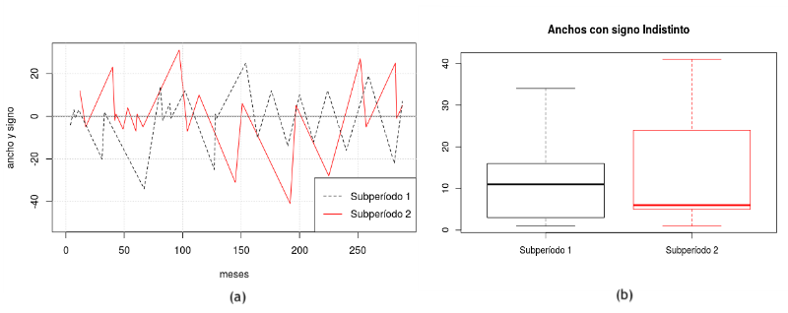

Fig. 7. Anchos de las agrupaciones consecutivas, positivas o negativas, del SPI-12 de la Fig. 5(c). (a) Graficas tipo zigzag para los períodos antiguo y reciente (Subperíodos 1 y 2 respectivamente). (b) Gráficos tipo *boxplot* de los anchos, indistintos de su signo, para los dos períodos considerados (ver texto para más detalle).

Los resultados anteriores parecen mostrar claramente que los períodos de mayor duración (húmedos y secos) se han concentrado en su mayoría en el Subperíodo 2 (período reciente) tal y como lo muestra la Figura 7b. El resultado anterior se refuerza con los datos de la Tabla II, la cual muestra los cinco valores más altos de los anchos con los Subperíodos en los que aparecen. En estos valores más altos se nota una clara preponderancia del Subperíodo 2, esto es, el período reciente, tanto para el caso de superávit como de déficit de precipitación.

Tabla II. Los cinco valores más altos de los anchos y el Subperíodo al que pertenecen.



**Conclusiones**

El análisis de resultados muestra claramente que los periodos secos y húmedos se han incrementado en duración en las últimas décadas (Fig. 5). Este resultado es consistente con lo mencionado continuamente por el IPCC (IPCC, 2007; IPCC, 2014) en sus reportes de evaluación más recientes como una consecuencia de cambio climático a nivel regional. Lo anterior plantea un escenario incierto y de retos para optimizar el manejo del recurso hídrico y de adaptación social en un contexto de mayor demanda.

Por otro lado, en el análisis integrado del SPI para toda la cuenca (Fig. 7), se observa que tanto para los períodos húmedos como para los secos, se ha incrementado la duración de los períodos continuos de superávit y de déficit de precipitación hacia las últimas décadas para ambos SPI. Aunque no se cuenta con un período de análisis mayor debido a la disponibilidad de información, este resultado concuerda con varios de los resultados del último reporte IPCC-AR5 (IPCC, 2013) en cuanto al incremento de los extremos en este caso de precipitación. Habrá que esperar a hacer un análisis similar con mayor cantidad de datos para poder corroborar la posibilidad de cambio climático en este tipo de estudios.

Un último resultado de interés fue el hecho de que se mostró claramente el período de sequía entre 1995 y 2003 el cual ya había sido notado por otros trabajos anteriores como el de Ortega-Gaucin (2013). Cabe señalar que durante el denominado periodo antiguo analizado, no es posible identificar otra sequía con la intensidad y duración de la 1995 al 2003.

**Referencias**

Edwards D. C. and McKee T. B.,1997. Characteristics of 20th century drought in the United States at multiple time scales. Climatology report 97-2. Atmospheric science paper No. 634. Colorado State University, Department of Atmospheric Science. URI: <http://hdl.handle.net/10217/170176>. May, 1997.   
Implementation notes and code of this work can be found in URI: <http://ccc.atmos.colostate.edu/standardizedprecipitation.php>

García Acevedo, M.R. And Ingram, Helen. (2004) Conflict in the Borderlands. NACLA Report on the Americas, 38 (1). Available at http://www.nacla.org

Gochis D. J., Watts C. J., Garatuza-Payan J., and Cesar-Rodriguez J., 2007. Spatial and temporal patterns of precipitation intensity as observed by the NAME event rain gauge network from 2002 to 2004. Journal of Climate, *20*(9), 1734-1750.

Hayes M. J., Svodoba M. D., Wilhite D. A., and Vanyarkho O. V., 1999. Monitoring the 1996 drought using the standardized precipitation index. Bulletin of the American Meteorological Society 80(3), 429.

Hayes M., Svoboda M., Wall N., and Widhalm M., 2011. The Lincoln declaration on drought indices: universal meteorological drought index recommended. Bulletin of the American Meteorological Society, 92(4), 485-488.

Higgins W. and Gochis D., 2007. Synthesis of results from the North American Monsoon Experiment (NAME) process study. Journal of Climate, *20*(9), 1601-1607.

Ibáñez Hernández, Oscar Fidencio. (2008). Policy Change and Enviornmental Governance at the U.S.-Mexico Border: The Creation and Development of the Border Environment Cooperation Commission North American Development Bank. Colorado State University, ProQuest Dissertations Publishing, 2008.

Ibáñez, Oscar. 2014. Documento Rector de la Política Pública para la Atención de la Sequía. Informe OMM/PREMIA No. 238. Organización Meteorológica Mundial. Noviembre 2014.

IBWC, 2001. Minute 307. Partial Coverage of Allocation of the Rio Grande Treaty Tributary Water Deficit From Fort Quitman to Falcon Dam. Wasington, D.C. March 16th 2001.

IBWC, 2002. Minute 308. United States Allocation of Rio Grande Waters during the Last Year of the Current Cycle. Ciudad Juarez, Chih. June 28th 2002.

IPCC, 2007. Bernstein, L., Bosch, P., Canziani, O., Chen, Z., Christ, R., y Riahi, K. (2008). Climate change 2007: synthesis report. IPCC.

IPCC, 2014. Pachauri, R. K., Meyer, L., Plattner, G. K., y Stocker, T. (2015). Climate Change 2014: Synthesis Report. Contribution of Working Groups I, II and III to the Fifth Assessment Report of the Intergovernmental Panel on Climate Change. IPCC.

Kelly E. M., 2001. El Rio Conchos: un informe preliminar. Texas center for policy studies. available from world wide web: <http://www.texascenter.org/publications.html#texasmexico> (available April, 2017).

Kim T. W., Valdés J. B., and Aparicio J., 2002. Frequency and spatial characteristics of droughts in the Conchos River Basin, Mexico. Water International 27(3), 420-430.

Kim T. W., Valdés J. B., and Yoo C., 2006. Nonparametric approach for bivariate drought characterization using Palmer drought index. Journal of Hydrologic Engineering 11(2), 134-143.

McKee T. B., Doesken N. J., and Kleist J., 1993. The relationship of drought frequency and duration to time scales. In Proceedings of the 8th Conference on Applied Climatology (Vol. 17, No. 22, pp. 179-183). Boston, MA: American Meteorological Society.

Muñoz-Arriola F., Avissar R., Zhu C. and Lettenmaier D. P., 2009. Sensitivity of the water resources of Rio Yaqui Basin, Mexico, to agriculture extensification under multiscale climate conditions. Wat. Res. Res. 45 (11), DOI: 10.1029/2007WR006783.

Núñez-López D., Muñoz-Robles C. A., Reyes-Gómez V. M., Velasco-Velasco I., and Gadsden-Esparza H., 2007. Caracterización de la sequía a diversas escalas de tiempo en Chihuahua, México. Agrociencia 41(3), 253-262.

Núñez-López D., Treviño-Garza E. J., Reyes-Gómez V. M., Muñoz-Robles C. A., Aguirre-Calderón O. A., and Jiménez-Pérez J., 2014. Uso de modelos de regresión para interpolar espacialmente la precipitación media mensual en la cuenca del río Conchos. Revista Mexicana de Ciencias Agrícolas 5(2), 201-213.

OMM, 2012. Guía del usuario sobre el Índice normalizado de precipitación (OMM-Nº 1090) (M. Svoboda, M. Hayes y D. Wood), Ginebra.

Ortega-Gaucin D., 2013. Caracterización de las Sequías Hidrológicas en la Cuenca del río Bravo, México. Terra Latinoamericana 31(3), 167-180.

Ortega-Gaucin D., and Velasco I., 2013. Aspectos socioeconómicos y ambientales de las sequías en México. Aqua-LAC 5(2), 78-90.

Rivas-Acosta I. and Montero-Martínez M. J., 2013. Downscaling technique to estimate hydrologic vulnerability to climate change: an application to the Conchos River Basin, Mexico. Journal of Water and Climate Change, 4(4), 440-457.

Santana et al (2017) – capítulo de libro Usumacinta

Shepard D. S., 1984. Computer mapping: The SYMAP interpolation algorithm. Spatial Statistics and Models, G. L. Gaile and C. J. Willmott, Eds., D. Reidel, 133-145.

Soto V. G. and Escobedo J. L., 2010. El desempeño de las instituciones en el manejo y control de las aguas superficiales del río Bravo: una perspectiva estadística. Revista de Ingeniería Hidráulica y Ambiental 31(2), 50-60.

Woodhouse C. A., Stahle D. W., and Villanueva-Díaz J., 2012. Rio Grande and Rio Conchos water supply variability over the past 500 years. Clim. Res. 51, 147-158.

Velasco-Velasco I., Aparicio F. J., Valdés J., and Velázquez J., 2004. Evaluación de índices de sequía en las cuencas afluentes del río Bravo-Grande. Ingeniería Hidráulica en México, 9(3):37-53.

Zhu C. and Lettenmaier, D. P., 2007. Long-Term Climate and Derived Surface Hydrology and Energy Flux Data for Mexico: 1925–2004. J. Climate 20, 1936-1946.

1. <http://www.pronacose.gob.mx/Contenido.aspx?n1=3&n2=1111&n3=1133>